
（选修3-1）
第三部分 磁场
专题3.4 安培力（提高篇）
- 选择题
1．（6分）（2019江西南昌二模）如图所示，三条长直导线a、b、c都通以垂直纸面的电流，其中a、b两根导线中电流方向垂直纸面向外。o点与a、b、c三条导线距离相等，且处于oc⊥ab．现在o点垂直纸面放置一小段通电导线，电流方向垂直纸面向里，导线受力方向如图所示。则可以判断（ ）
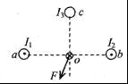
A．o点处的磁感应强度的方向与F相同 B．长导线c中的电流方向垂直纸面向外
C．长导线a中电流I₁小于b中电流I₂ D．长导线c中电流I₃小于b中电流I₂
2．（4分）（2019海南乐东三模）如图所示为研究平行通电直导线之间相互作用的实验装置。接通电路后发现两根导线均发生形变，此时通过导线M和N的电流大小分别为I₁和I₂，已知I₁＞I₂，方向均向上。若用F₁和F₂分别表示导线M和N受到的磁场力，则下列说法正确的是（ ）
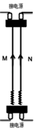
A．两根导线互相排斥 B．为判断F₁的方向，需要知道I₁和I₂的合磁场方向
C．两个力的大小关系为F₁＞F₂ D．仅增大电流I₂，F₁、F₂会同时都增大
3．如图所示，无限长导线，均通以恒定电流I，直线部分和坐标轴接近重合，弯曲部分是以坐标原点O为圆心的相同半径的一段圆弧，己知直线部分在原点O处不形成磁场，在第一象限圆弧电流在原点产生的磁感应强度为B，现在原点O处放一小段与x轴重合的长为L的通电导线P（可以视为电流元），导线P的电流大小为I，电流方向沿x轴正方向，则通电导线P受到的安培力的大小和方向是（ ）
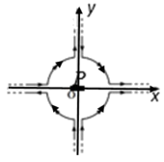
A. 2BIL，方向与y轴正方向相同 B. 2BIL，方向与y轴负方向相同
C. 4BIL，方向与y轴正方向相同 D. 4BIL，方向与y轴负方向相同
4．如图所示，直角三角形闭合线框abc处于匀强磁场中，∠acb＝30°，磁场垂直线框平面向里，线框中通入顺时针方向电流时，下列说法正确的是（ ）
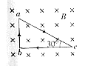
A. ab边受到的安培力向右
B. ac边受到的安培力与ab边受到的安培力大小相等
C. ab边与bc边受到的安培力的合力大于ac边受到的安培力
D. 整个线框所受的安培力的合力为零
5.如图（a）所示，扬声器中有一线圈处于磁场中，当音频电流信号通过线圈时，线圈带动纸盆振动，发出声音。俯视图（b）表示处于辐射状磁场中的线圈（线圈平面即纸面）磁场方向如图中箭头所示，在图（b）中（ ）
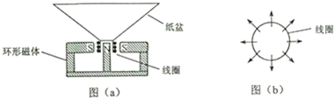
A. 当电流沿顺时针方向时，线圈所受安培力的方向垂直于纸面向里
B. 当电流沿顺时针方向时，线圈所受安培力的方向垂直于纸面向外
C. 当电流沿逆时针方向时，线圈所受安培力的方向垂直于纸面向里
D. 当电流沿逆时针方向时，线圈所受安培力的方向垂直于纸面向外
6.处于磁场B中的矩形金属线框可绕轴OO’ 转动，当线框中通以电流Ⅰ时，如图所示，此时线框左右两边受安培力F的方向正确的是（ ）
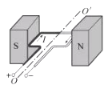
A. 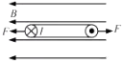 B. 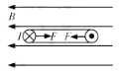
C. 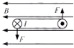 D. 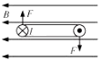
7．一条形磁铁放在水平桌面上，它的上方靠右极一侧吊挂一根与它垂直的导电棒，图中只画出此棒的截面图，并标出此棒中的电流是流向纸内的，逐渐增大导电棒中的电流，磁铁一直保持静止。可能产生的情况是( )
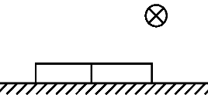
A. 磁铁对桌面的压力不变 B. 磁铁对桌面的压力一定增大
C. 磁铁受到摩擦力的方向可能改变 D. 磁铁受到的摩擦力一定增大
8. （2016河南八市重点高中联考）如图所示，无限长水平直导线中通有向右的恒定电流I，导线正下方固定一正方形线框。线框中叶通有顺时针方向的恒定电流I，线框边长为L，线框上边与直导线平行，且到直导线的距离也为L，已知在长直导线的磁场中距离长直导线r处的磁感应强度大小为B=kI/r，线框质量为m，则释放线框的一瞬间，线框的加速度可能为
A．0 B．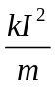-g C．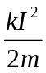-g D．g -
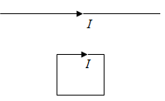
9.如图所示，将一个半径为R的导电金属圆环串联接入电路中，电路的电流强度为I，接入点a、b是圆环直径上的两个端点，流过圆弧abc和adc的电流相等．金属圆环处在磁感应强度为B的匀强磁场中，磁场方向与圆环所在平面垂直．则金属圆环受到的安培力为（ ）
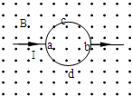
A．0 B．πBIR. C．2πBIR. D．2BIR.
10.在绝缘圆柱体上a、b两位置固定有两个金属圆环，当两环通有如图所示电流时，b处金属圆环受到的安培力为F₁；若将b处金属圆环移到位置c，则通有电流为I₂的金属圆环受到的安培力为F₂。今保持b处金属圆环位置不变，在位置c再放置一个同样的金属圆环，并通有与a处金属圆环同向、大小为I₂的电流，则在a位置的金属圆环受到的安培力( )
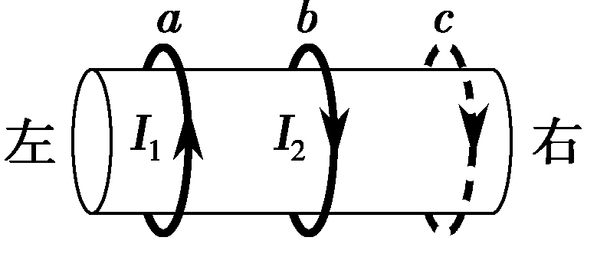
A.大小为|F₁＋F₂|，方向向左 B.大小为|F₁＋F₂|，方向向右
C.大小为|F₁－F₂|，方向向左 D.大小为|F₁－F₂|，方向向右
11.如图所示，条形磁铁放在光滑斜面上，用平行于斜面的轻弹簧拉住而平衡，A为水平放置的直导线的截面，导线中无电流时磁铁对斜面的压力为F_{N1}；当导线中有垂直纸面向外的电流时，磁铁对斜面的压力为F_{N2}，则下列关于磁铁对斜面的压力和弹簧的伸长量的说法中正确的是( )
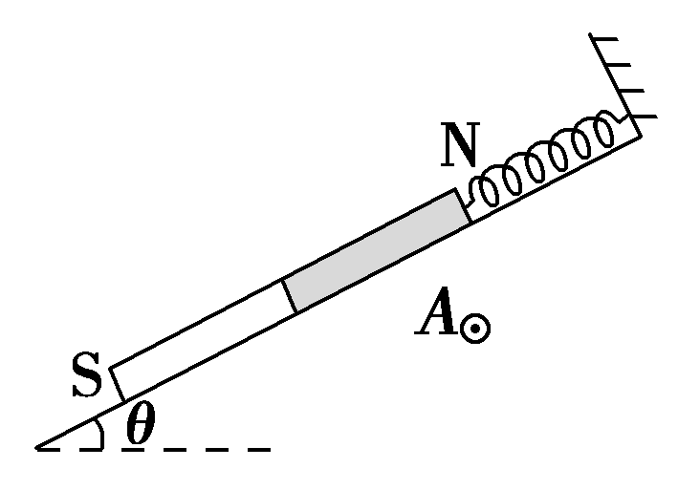
A.F_{N1}＜F_{N2}，弹簧的伸长量减小 B.F_{N1}＝F_{N2}，弹簧的伸长量减小
C.F_{N1}＞F_{N2}，弹簧的伸长量增大 D.F_{N1}＞F_{N2}，弹簧的伸长量减小
12.(2016·浙江温州联考)如图所示，金属细棒质量为m，用两根相同轻弹簧吊放在水平方向的匀强磁场中，弹簧的劲度系数为k，棒ab中通有恒定电流，棒处于平衡状态，并且弹簧的弹力恰好为零。若电流大小不变而方向反向，则( )
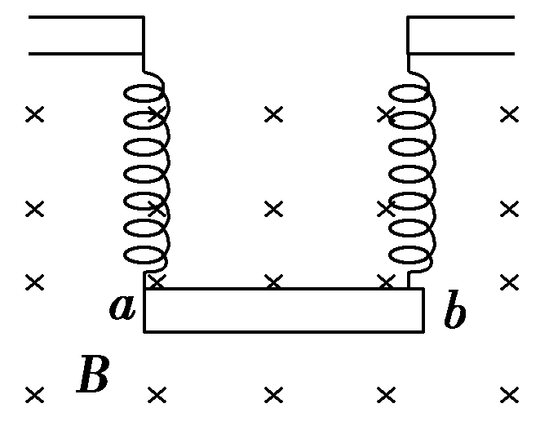
A.每根弹簧弹力的大小为mg B.每根弹簧弹力的大小为2mg
C.弹簧形变量为 D.弹簧形变量为
13.（2016·安徽模拟）如图所示，厚度均匀的木板放在水平地面上，木板上放置两个相同的条形磁铁，两磁铁的N极正对。在两磁铁竖直对称轴上的C点固定一垂直于纸面的长直导线，并通一垂直纸面向里的恒定电流，木板和磁铁始终处于静止状态，则（ ）
A．导线受到的安培力竖直向上，木板受到地面的摩擦力水平向右
B．导线受到的安培力竖直向下，木板受到地面的摩擦力水平向左
C．导线受到的安培力水平向右，木板受到地面的摩擦力水平向右
D．导线受到的安培力水平向右，木板受到地面的摩擦力为零
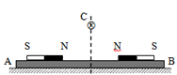
14．（2016武汉调研）如图所示，磁感应强度大小为B的匀强磁场方向斜向右上方，与水平方向所夹的锐角为45º。将一个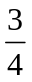金属圆环ab置于磁场中，圆环的圆心为O，半径为r，两条半径oa和0b相互垂直，且oa沿水平方向。当圆环中通以电流I时，圆环受到的安培力大小为（ ）
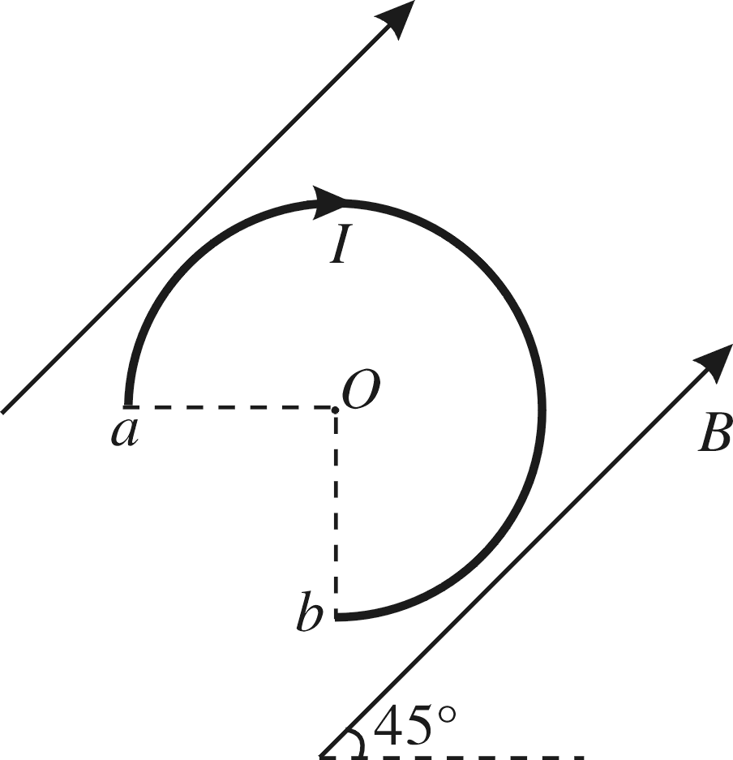
A．  BIr B．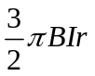 C．BIr D．2 BIr
15. （2016·武汉模拟）如图所示，表示电流方向垂直纸面向里，表示电流方向垂直纸面向外。两根通电长直导线a、b平行且水平放置，a、b中的电流强度分别为I和2I，此时a受到的磁场力大小为F。当在a、b的上方再放置一根与a、b平行的通电长直导线c后，a受到的磁场力大小仍为F，图中abc正好构成一个等边三角形，此时b受到的磁场力大小为（ ）
A．F B．F C．2F D．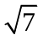F
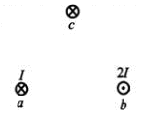

二.计算题
1.(2018·天津市部分区上学期期末)如图甲所示，固定的两光滑导体圆环相距1 m．在两圆环上放一导体棒，圆环通过导线与电源相连，电源的电动势为3 V，内阻为0.2 Ω.导体棒质量为60 g，接入电路的电阻为1.3 Ω，圆环电阻不计，匀强磁场竖直向上．开关S闭合后，棒可以静止在圆环上某位置，该位置对应的半径与水平方向的夹角为θ＝37°，如图乙所示，(g取10 m/s²，sin 37°＝0.6，cos 37°＝0.8)求：
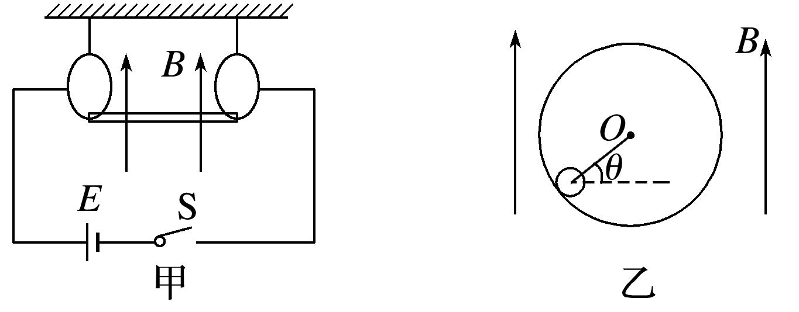
(1)棒静止时受到的安培力的大小；
(2)匀强磁场的磁感应强度的大小．
2.(2018·山东省菏泽市上学期期末)如图所示，在倾角为θ＝37°的斜面上，固定一宽为L＝1.0 m的平行金属导轨．现在导轨上垂直导轨放置一质量m＝0.4 kg、电阻R₀＝2.0 Ω、长为1.0 m的金属棒ab，它与导轨间的动摩擦因数为μ＝0.5.整个装置处于方向竖直向上、磁感应强度大小为B＝2 T的匀强磁场中．导轨所接电源的电动势为E＝12 V，内阻r＝1.0 Ω，若最大静摩擦力等于滑动摩擦力，滑动变阻器的阻值符合要求，其他电阻不计，取g＝10 m/s²，sin 37°＝0.6，cos 37°＝0.8.现要保持金属棒在导轨上静止不动，求：
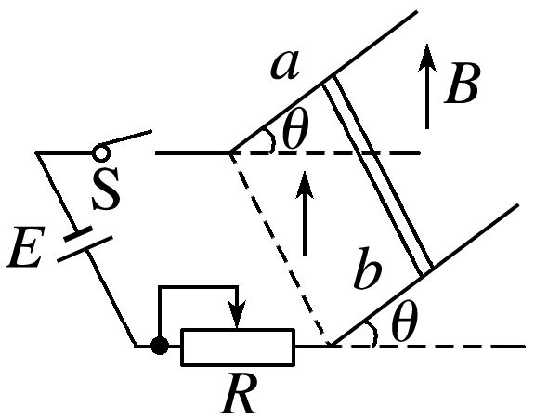
(1)金属棒所受安培力的取值范围；
(2)滑动变阻器接入电路中的阻值范围．
3．如题图A所示，一能承受最大拉力为160N的轻绳吊一质量为m=1kg、边长为L=m，匝数N=5的正方形线圈ABCD，已知线圈总电阻为R=0.5Ω，在线圈上半部分布着垂直于线圈平面向里，大小随时间变化的磁场，如磁场磁感应强度随时间变化的关系如图B所示，已知t₀时刻轻绳刚好被拉断，g=10m/s²，求：
（1）在轻绳被拉断前线圈感应电动势大小及感应电流的方向；
（2）t=0时AB边受到的安培力的大小；
（3）从开始到绳被拉断过程中流过横截面的电荷量。
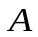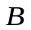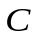
图A
图B
B/T
3
2
1
0.5
1.0
t/s
0
图B
4．（2012·上海物理）载流长直导线周围磁场的磁感应强度大小为B=kI/r，式中常量k>0，I为电流强度，r为距导线的即离。在水平长直导线MN正下方，矩形线圈abcd通以逆时针方向的恒定电流，被两根等长的轻质绝缘细线静止地悬挂，如题15-7图所示。开始时MN内不通电流，此时两细线内的张力均为T₀。当MN通以强度为I₁的电流时，两细线内的张力均减小为T₁；当MN内的电流强度变为I₂时，两细线的张力均大于T₀。
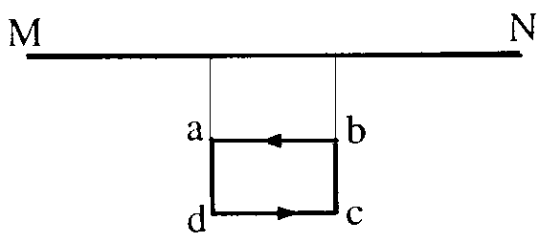
（1）分别指出强度为I₁、I₂的电流的方向；
（2）求MN分别通以强度为I₁和I₂电流时，线框受到的安培力F₁与F₂大小之比；
（3）当MN内的电流强度为I₃时两细线恰好断裂，在此瞬间线圈的加速度大小为a，求I₃。
5. （2014高考福建理综）如图，某一新型发电装置的发电管是横截面为矩形的水平管道，管道的长为L、宽度为d、高为h，上下两面是绝缘板，前后两侧面M、N是电阻可忽略的导体板，两导体板与开关S和定值电阻R相连。整个管道置于磁感应强度大小为B，方向沿z轴正方向的匀强磁场中。管道内始终充满电阻率为ρ的导电液体（有大量的正、负离子），且开关闭合前后，液体在管道进、出口两端压强差的作用下，均以恒定速率v₀沿x轴正向流动，液体所受的摩擦阻力不变。
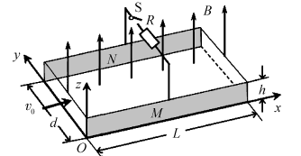
图15-1
（1）求开关闭合前，M、N两板间的电势差大小U₀；
（2）求开关闭合前后，管道两端压强差的变化Δp；
（3）调整矩形管道的宽和高，但保持其它量和矩形管道的横截面S=dh不变，求电阻R可获得的最大功率P_{m}及相应的宽高比d/h的值。

